Каток у корпуса 901 открыт для массового посещения
03.12.2024
03.12.2024
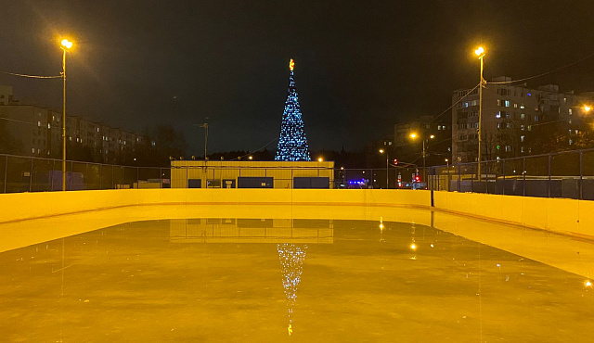
02.12.2024г. управой района Старое Крюково, совместно с ответственными представителями контролирующих органов ОАТИ, ГБУ «МАЦ» и ГКУ «МЭБ» проведено комиссионное обследование катка с искусственным льдом у корпуса 901.
Каток открыт и подготовлен для массового посещения. Прилегающая к нему инфраструктура соответствует всем необходимым нормам и требованиям. Особенностью этого катка является то, что он оснащен холодильным оборудованием и может работать даже в оттепель. Ледовая площадка оборудована раздевалкой, туалетным модулем и освещением.
Каток запущен в эксплуатацию и открыт для жителей с 09:00 до 22:00
Фото: управа района Старое Крюково

Адрес страницы: http://st-krukovo.mos.ru/presscenter/news/detail/12700315.html
Управа района Старое Крюково города Москвы

